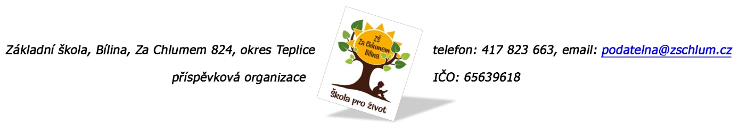

Vlastimil Schneider
Vančurova 2771
Teplice
IČO: 69416133

Objednávka č. 72/2026

Ředitelství školy objednává stravování na pobytu v Kralovicích v termínu od 1. 6. – 5. 6. 2026 (4 noci).
Počet žáků cca 80 + 10 dospělých.

Tato Objednávka/Smlouva bude v plném rozsahu uveřejněna v informačním systému registru smluv na Portále veřejné správy dle zákona č. 340/2016 Sb., o registru smluv, ve znění pozdějších přepisů. Uveřejnění této Objednávky/Smlouvy v registru smluv zajistí odběratel.

Akceptace objednávky (podpis):

Předpokládaná výše objednávky je 450,- Kč / den (1800,- Kč / žák)

Děkujeme za kladné vyřízení objednávky
Fakturu zasílejte na výše uvedenou adresu.

V Bílině dne: 8. 4. 2026 za ZŠ: Fojtíková Andrea
ekonom školy

Bankovní spojení: UCB, a.s. Teplice
č.ú. 824077/2700
email: fojtikova@zschlum.cz
IČO: 65639618

